**Laporan Pratikum Pemrograman Web 2**

Dosen Pengampu : Muhammad Miftakhul Syaikh



Oleh:

Barani Nursaid ( 4122054 )

**PRODI SISTEM INFORMASI 2024**

**UNIVERSITAS PESANTREN TINGGI DARUL ULUM**

**JOMBANG**

Nama : Barani Nursaid

Nim : 4122054

Kelas : B

Mata Kuliah : Pemweb 2

Tugas : 2

Instalasi Framework CI.4

Instal Software

1. Composer
2. VS Code
3. Xampp
4. Git Bash

**Composer**

Pertama-tama donwload Composer, klik bundaran merah yang telah saya buat dibawah

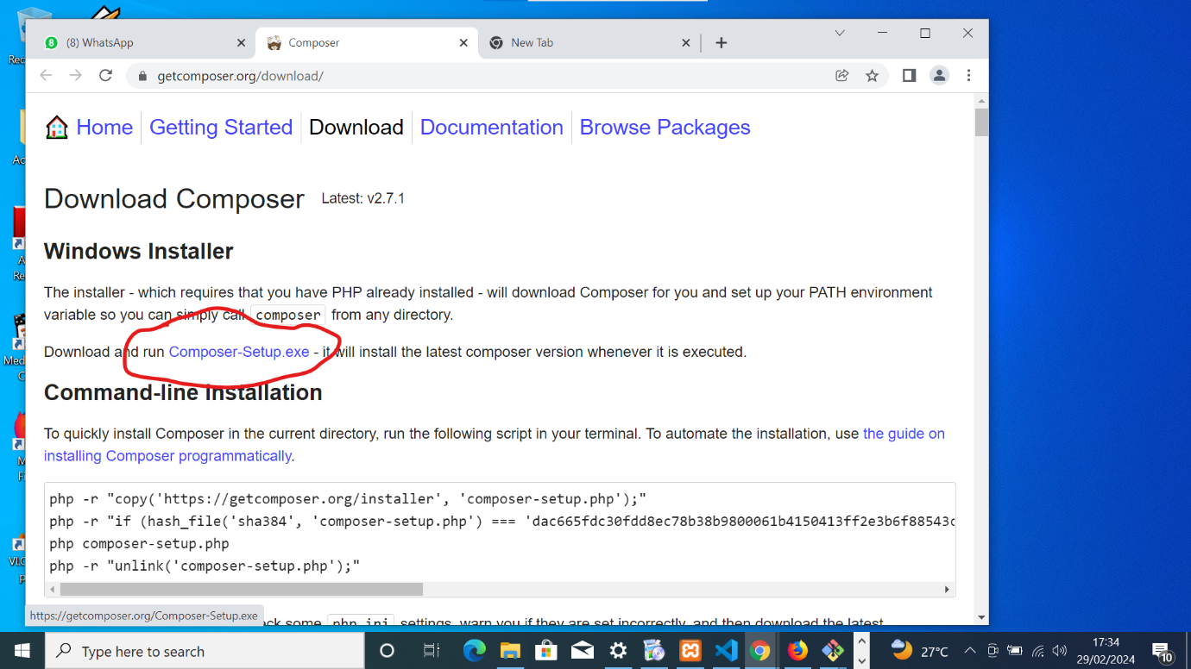

Lalu instal composer yang telah anda download tadi

Selanjutnya cek composer yang sudah anda instal, pertama buka git bash lalu ketik “composer” seperti dibawah

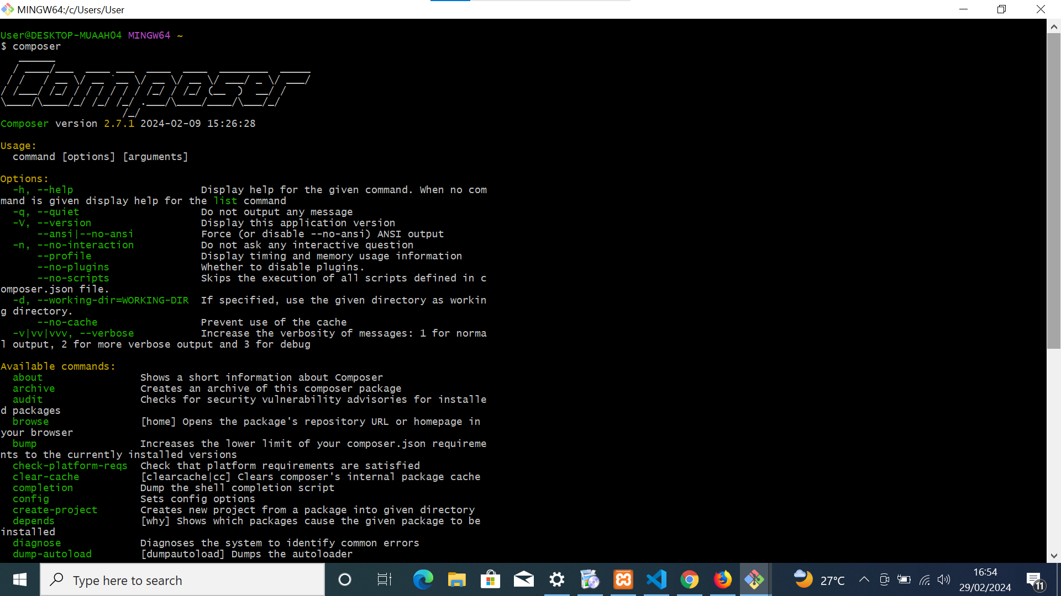

Setelah itu ketik “php -v” , seperti dibawah

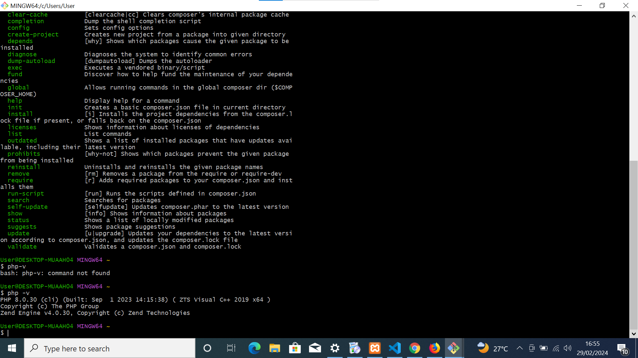

**VS Code**

Instal vs code yang telah anda download, lalu buka vs code tersebut, kemudian klik file>preferences>setting/ctrl+, kemudian ketik “Format”, kemudian centang pada format on save, seperti dibawah ini

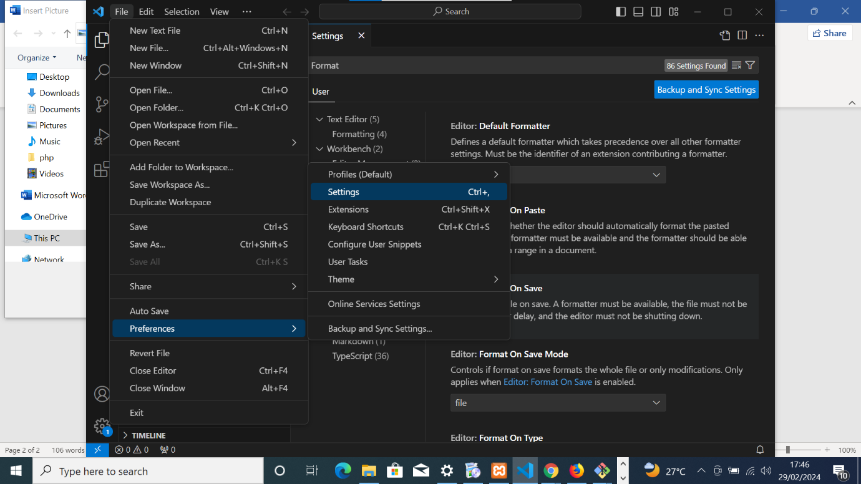

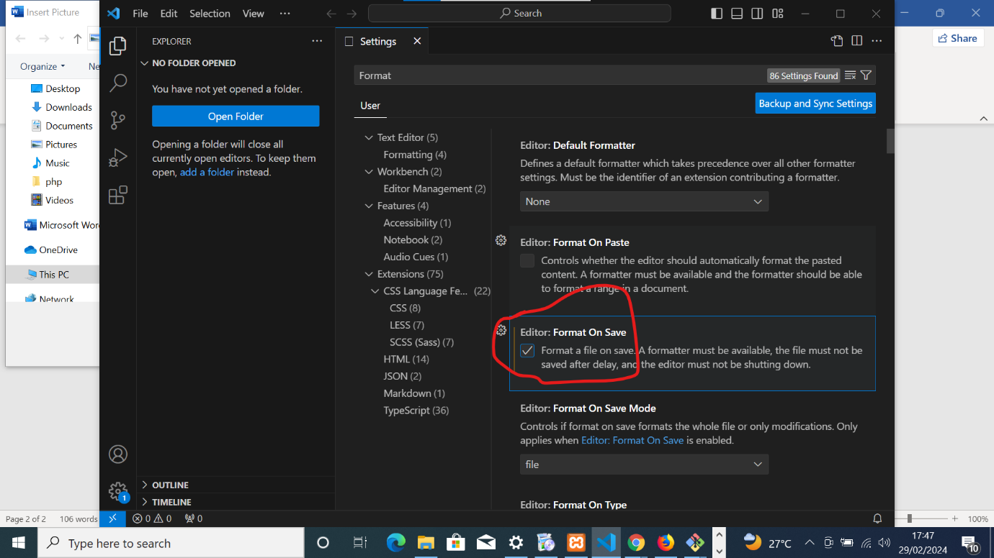

**CodeIgniter4**

Buka folder xampp>htdocs>klik kanan buka git bash, ketik “composer create-project codeigniter4/appstarter nama project anda(disini nama project saya “project_root”)”

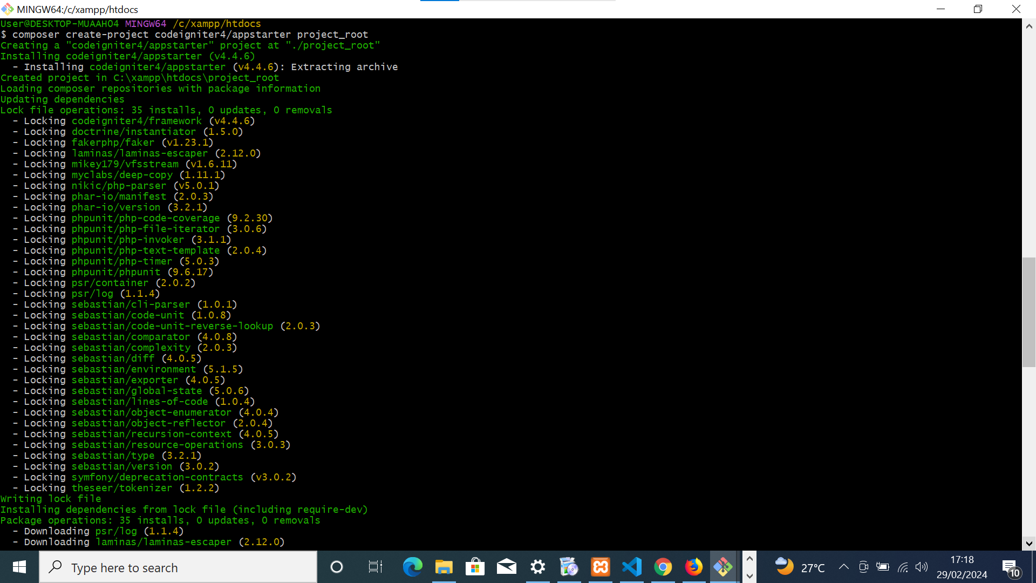

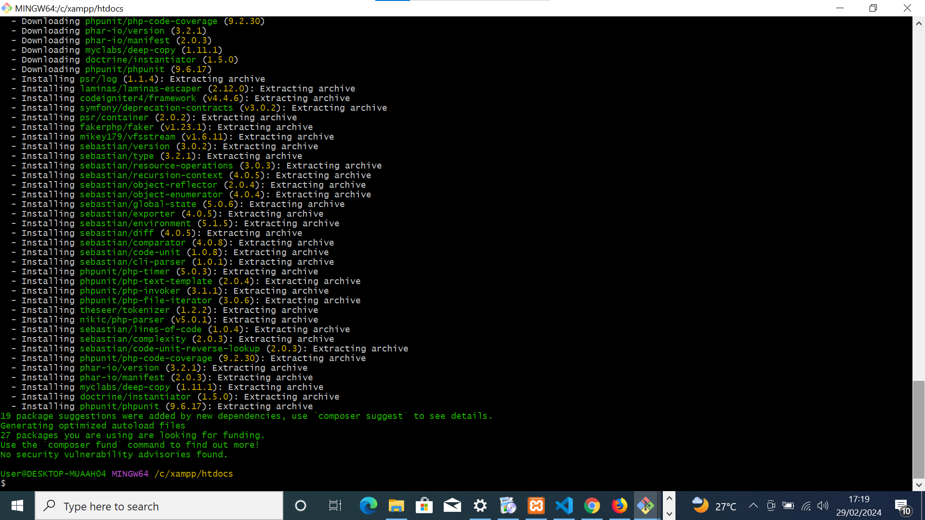

Kemudian buka git bash di folder xampp>cd htdocs>cd nama project anda, kemudian ketik “php spark serve”

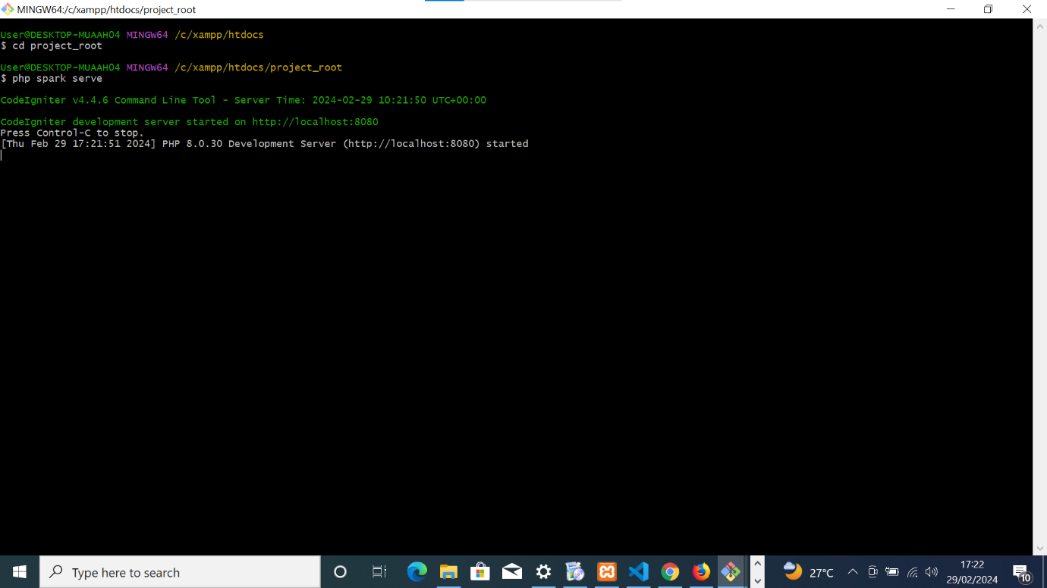

Setelah melakukan Langkah-langkah diatas, buka chrome ketik localhost:8080(ini adalah alamat yang diberikan kepada saya setelah mengetik “php spark serve”)

